AFAS加工・小分け・輸入業者有機研修案内
受講対象者
・有機食品加工業者の生産行程管理・格付を担当する方
・有機食品取扱い・小分け業の取扱い・小分け管理・格付を担当する方
・有機食品輸入業者の受入保管・格付を担当する方
（ただし、実務経験が必要です。）
日 程 2025年
4月15日（火）～16日（水）
5月13日（火）～14日（水）
6月17日（火）～18日（水）
7月15日（火）～16日（水）
8月19日（火）～20日（水）

1日目 9：00 ～ 17：00
2日目 9：00 ～ 16：00
会 場 ※オンライン研修も可能です
アファス認証センター事務所 東京都港区新橋4-30-4藤代4F Tel.03-5400-2272
受 講 料
1名につき44,000円（テキスト代・昼食含む、消費税含む）
研 修 内 容
1.JAS法改正概説（改正のポイント）
2.有機農産物・有機畜産物・有機加工食品・有機飼料の日本農林規格（2005.10.27告示）解説
3.有機加工食品の生産行程管理者・有機食品の小分け業者・輸入業者等の認定の技術的基準（2005.11.25告示）解説
1）生産行程（小分け・受入保管）管理・格付規程
2）生産行程（小分け・受入保管）管理責任者・格付担当者の資格と研修義務
4.AFAS有機検査マニュアル解説（有機管理の要点）
混入・汚染の防止、環境負荷の削減
1）防虫・防鼠管理、2）衛生管理、3）監査追跡
5.AFAS有機基準解説
6.AFAS認証申請手順・認証料・認証必要書類解説
7.演習
- 生産行程（小分け・受入保管）管理・格付規程作成
- 衛生管理、防虫防鼠マニュアル作成
- 生産行程管理記録作成
8.その他
（注）職場のフローチャート（生産工程図）があれば、当日お持ちください。
（会場地図）
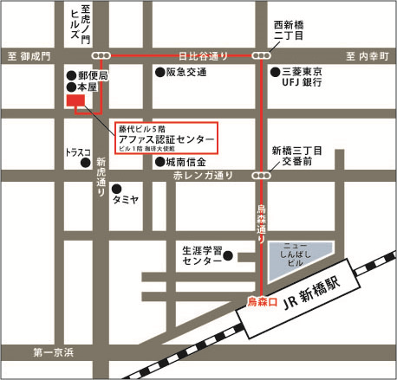
申し込み
参加ご希望の方は、郵送またはFAXで下記宛まで、申込用紙に必要事項をご記入のうえお申込ください。申込は先着20名で締め切らせていただきます。なお、受講料のお支払いは、指定口座に開講日２日前までにお振込みいただきますよう、お願い申し上げます。
（株）アファス認証センター 東京都港区新橋4-30-4藤代ビル4F
Tel.03-5400-2272 Fax.03-5400-2273 担当者まで
- 振込先：三井住友銀行銀座支店 普通預金 口座No.1572416 ㈱アファス認証センター
AFAS加工・小分け・輸入業者有機研修申込書
申込日 2024年 月 日
受講日 | 月 日  ～ 月 日 | 受講人数 名
受講日 | 月 日  ～ 月 日 | 受講料 名×＠44,000円＝ 円
住 所 | 〒
住 所 | Tel. Fax.
団体名 |  |  | 担当者
受講者名
受講者名
受講者名
- 受講者名にはフリガナを振ってください。

